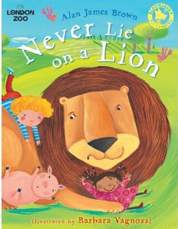
中文书名：《别在狮子背上睡觉》
英文书名：Never Lie On a Lion
作 者：Alan James Brown
绘 者：Barbara Vagnozzi
出 版 社：Bloomsbury
代理公司：ANA
出版日期：2012 年7月
页 数：32页
类 型：3-5岁儿童绘本
开 本：215 x 280 mm

内容简介：

动物园是每个小朋友都向往的地方，但去动物园里我们需要注意什么呢？这本书会用轻松幽默的方式告诉我们。

“不要睡在老虎背上”“不要闯入大熊的巢穴 ”“不要与蛇分享你的蛋糕”“看到鳄鱼要快快跑远”“不要追赶绵羊”“不要跟着小狗趟入泥沼”“不要骑在牛背上弯下腰”“不要试图将大鲸鱼装入你的小桶里”“可以与小猴们一同欢乐的舞蹈！”。

这些都是书中给出的提议，他们都非常有趣有想象力，配以生动的图画，让人能感受到动物园里欢腾和喜悦的氛围。同时，书中的文字非常富有韵律，很适合朗读。

作者介绍：

艾伦·詹姆斯·布朗（Alan James Brown），作家，他为儿童和青少年创作不同形式的图书，包括小说与绘本等。他的作品包括儿童绘本《汽笛和呼叫》（Hoot and Holler）、《我是小狗》（I Am A Dog）等。他目前居住在英国Derbyshire。

芭芭拉·瓦格诺兹（Barbara Vagnozzi），著名儿童绘本画家，曾创作过多部作品，包括《两只坏鸟》 （Two Little Dicky Birds）、《两只小狗》（Two Little Puppy Dogs）、《小鸡快跑》（Run Little Chicken Run! ）等。目前她居住在意大利。

内文图画：

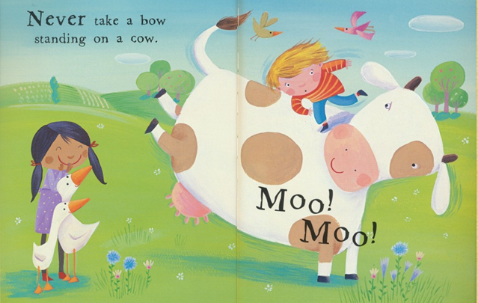

谢谢您的阅读！
请将回馈信息发至：晋西影(Cynthia Jin)
安德鲁﹒纳伯格联合国际有限公司北京代表处
北京市海淀区中关村大街甲59号中国人民大学文化大厦1705室, 邮编：100872
电 话：010-82509406
传 真：010-82504200
Email：Cynthia@nurnberg.com.cn
网 站：Http://www.nurnberg.com.cn

